Agrupamento de Escolas de Estarreja
Escola Padre Donaciano de Abreu Freire
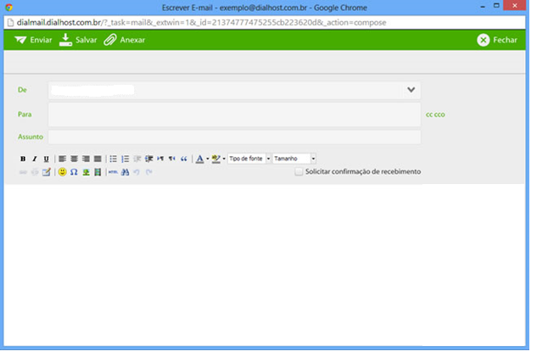
Turma - 2ºPDC
Olá turma do 2º PDA,

Como esta semana é especial, queremos convidar-vos para ir, à Feira da Juventude, na escola secundária, mas temos de ir a pé para não poluir o nosso Planeta e porque o autocarro deve ter o pneu furado e não vem.
Vamos assistir ao "Encontro com a Ciência" e esperamos que a atividade seja divertida para todos nós.
Encontramo-nos à porta da nossa escola às 9:00.

Beijinhos,

Turma do 2º PDA
PS.: Levem uma mochila pequena com o lanche, um boné e uma garrafa de água. 

Agrupamento de Escolas de Estarreja
Escola Padre Donaciano de Abreu Freire
Turma – 2º PDA
Olá amigos do 2º PDC

Estamos muito contentes, por irmos convosco à Feira da Juventude, na escola secundária.
A nossa turma gosta muito de fazer experiências. Será que vamos fazer mais experiências? Ontem, fizemos duas e foi muito divertido!
Ah, temos que nos apressar para não chegarmos atrasados ao nosso ponto de encontro.

Até já, amigos

Beijinhos

Turma do 2ºPDA

